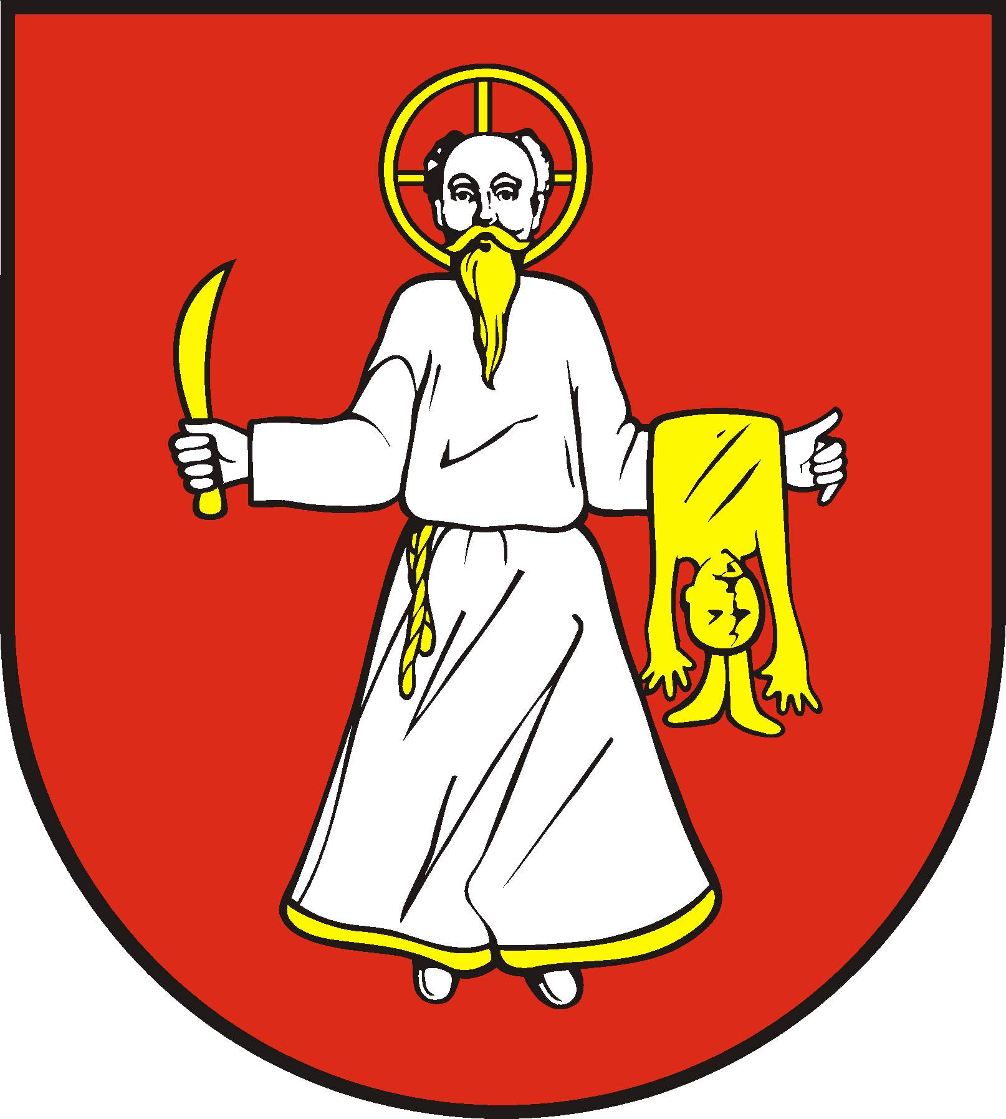
Obec Nová Lesná v spolupráci
s Komisiou kultúry a športu
a Materskou školou pozýva
všetky deti do 10 rokov na

,,Deň detí“

ktorý sa uskutoční v stredu 30.05.2018 o 15:00 hod.
v centre obce pri tribúne


Program:

- zábavné súťaže
- sladká odmena pre súťažiacich

